[](https://cartagena.sedipualba.es/firma/infocsv.aspx?csv=H2AACWQAJLZXQP2VH2WC)

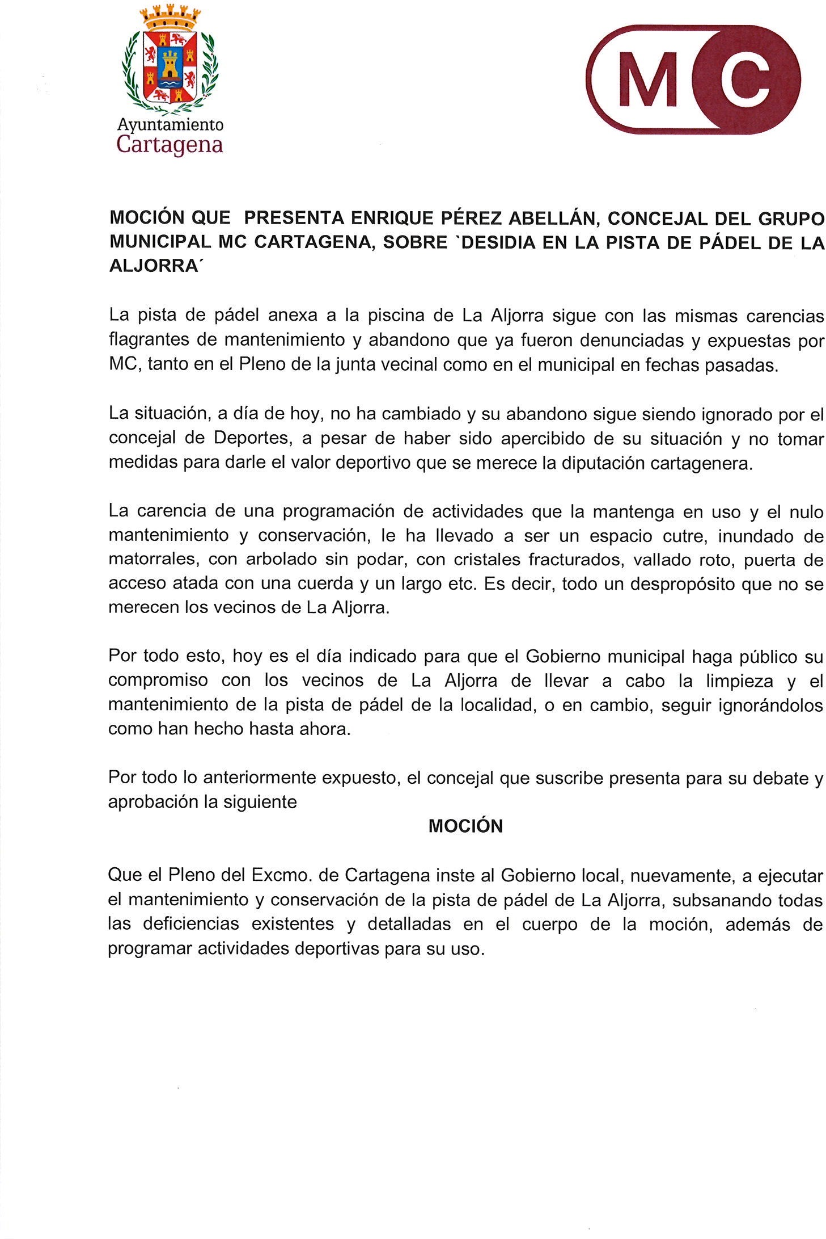

Registrado el 23/05/2024 a las 16:00 Nº de entrada 72340 / 2024

JESUS GIMENEZ GALLO

23/05/2024 (según el firmante)

[](https://cartagena.sedipualba.es/firma/infofirmante.aspx?idFirmante=7383460&csv=H2AACWQAJLZXQP2VH2WC)

[](https://cartagena.sedipualba.es/firma/infofirmante.aspx?idFirmante=7383461&csv=H2AACWQAJLZXQP2VH2WC)

[SELLO](https://cartagena.sedipualba.es/firma/infofirmante.aspx?idFirmante=7383461&csv=H2AACWQAJLZXQP2VH2WC)

[](https://cartagena.sedipualba.es/firma/infocsv.aspx?csv=H2AACWQAJLZXQP2VH2WC)

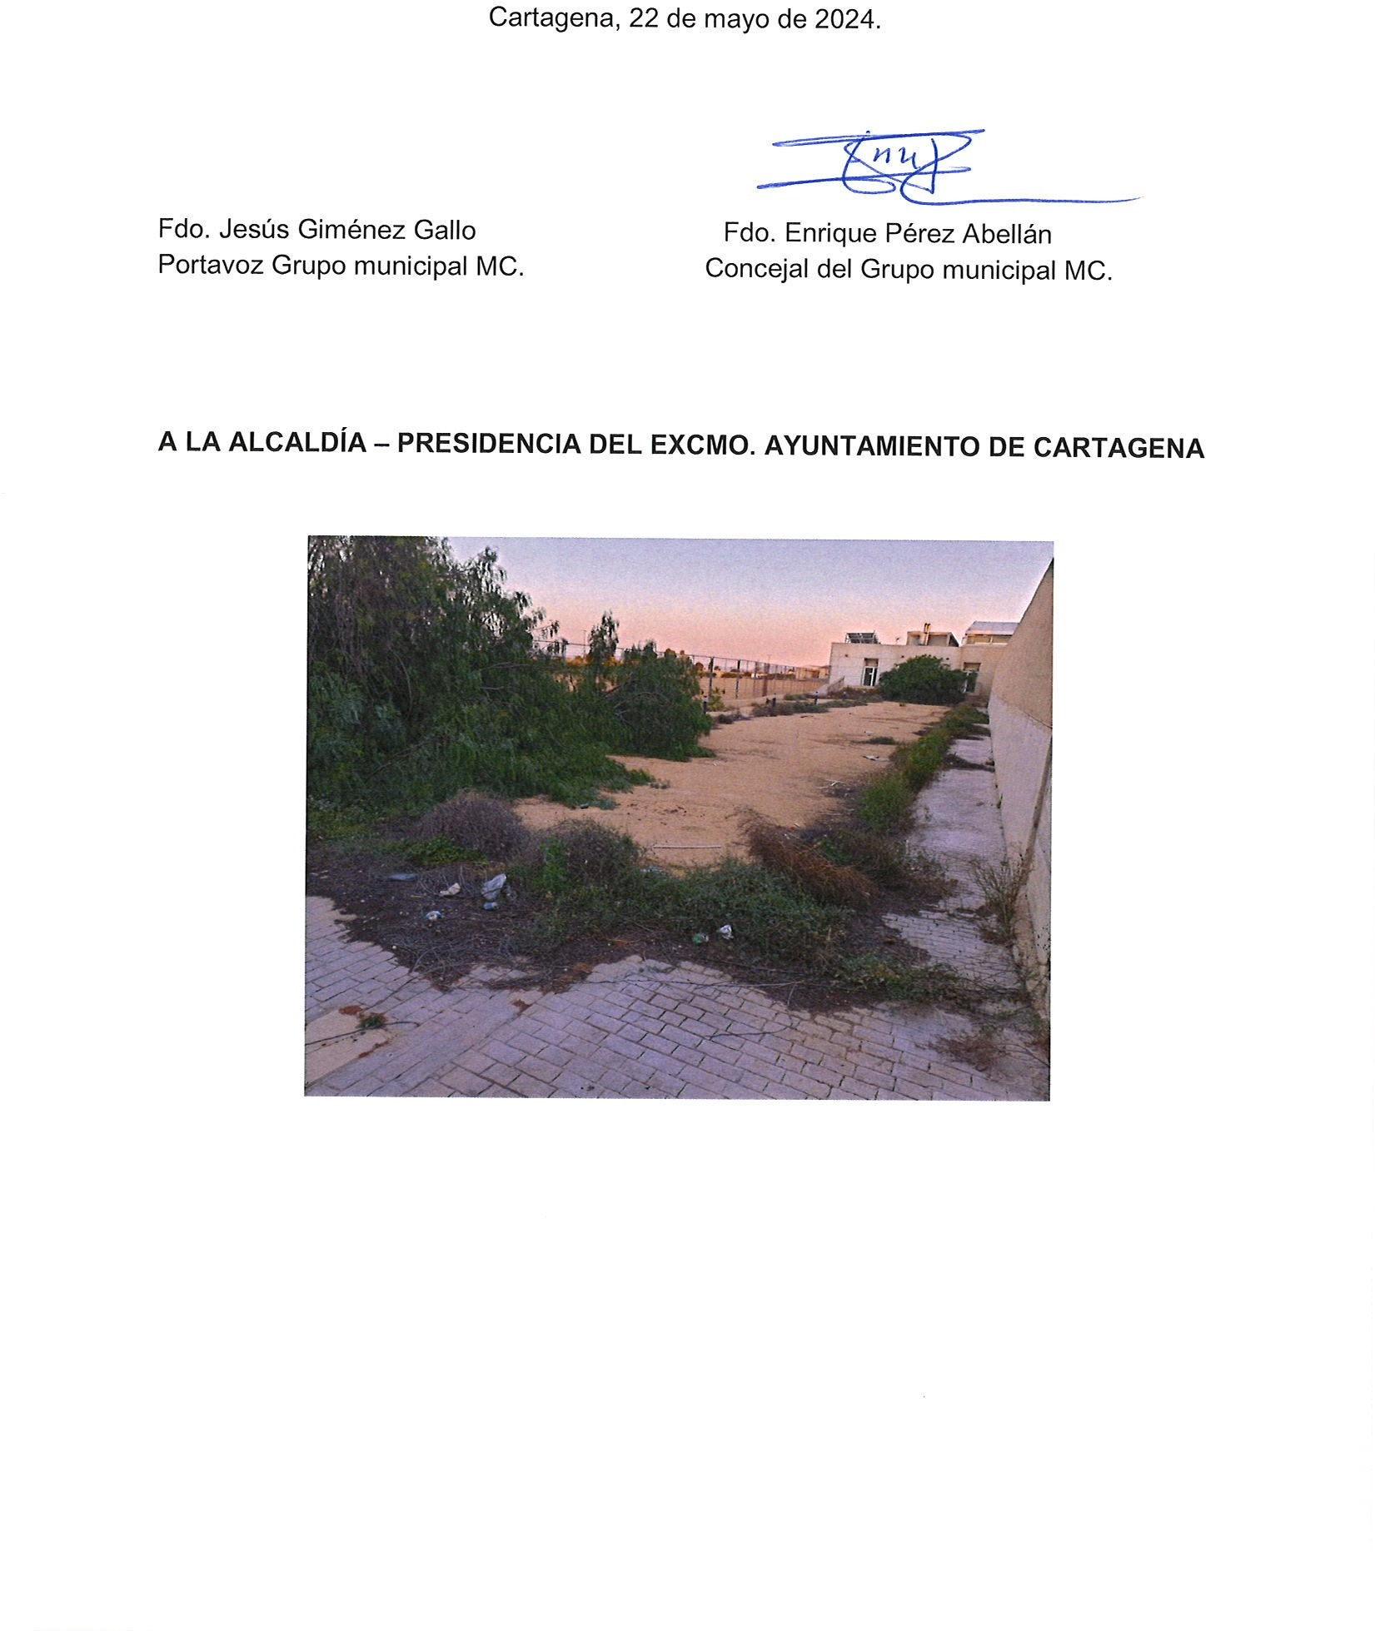

Registrado el 23/05/2024 a las 16:00 Nº de entrada 72340 / 2024

[](https://cartagena.sedipualba.es/firma/infofirmante.aspx?idFirmante=7383460&csv=H2AACWQAJLZXQP2VH2WC)

Firmado por JESUS GIMENEZ GALLO - DNI

JESUS GIMENEZ GALLO

23/05/2024 (según el firmante)

***2149** el día 23/05/2024 con un certificado emitido por ACCVCA-120

[](https://cartagena.sedipualba.es/firma/infofirmante.aspx?idFirmante=7383461&csv=H2AACWQAJLZXQP2VH2WC)

[SELLO](https://cartagena.sedipualba.es/firma/infofirmante.aspx?idFirmante=7383461&csv=H2AACWQAJLZXQP2VH2WC)

[](https://cartagena.sedipualba.es/firma/infocsv.aspx?csv=H2AACWQAJLZXQP2VH2WC)

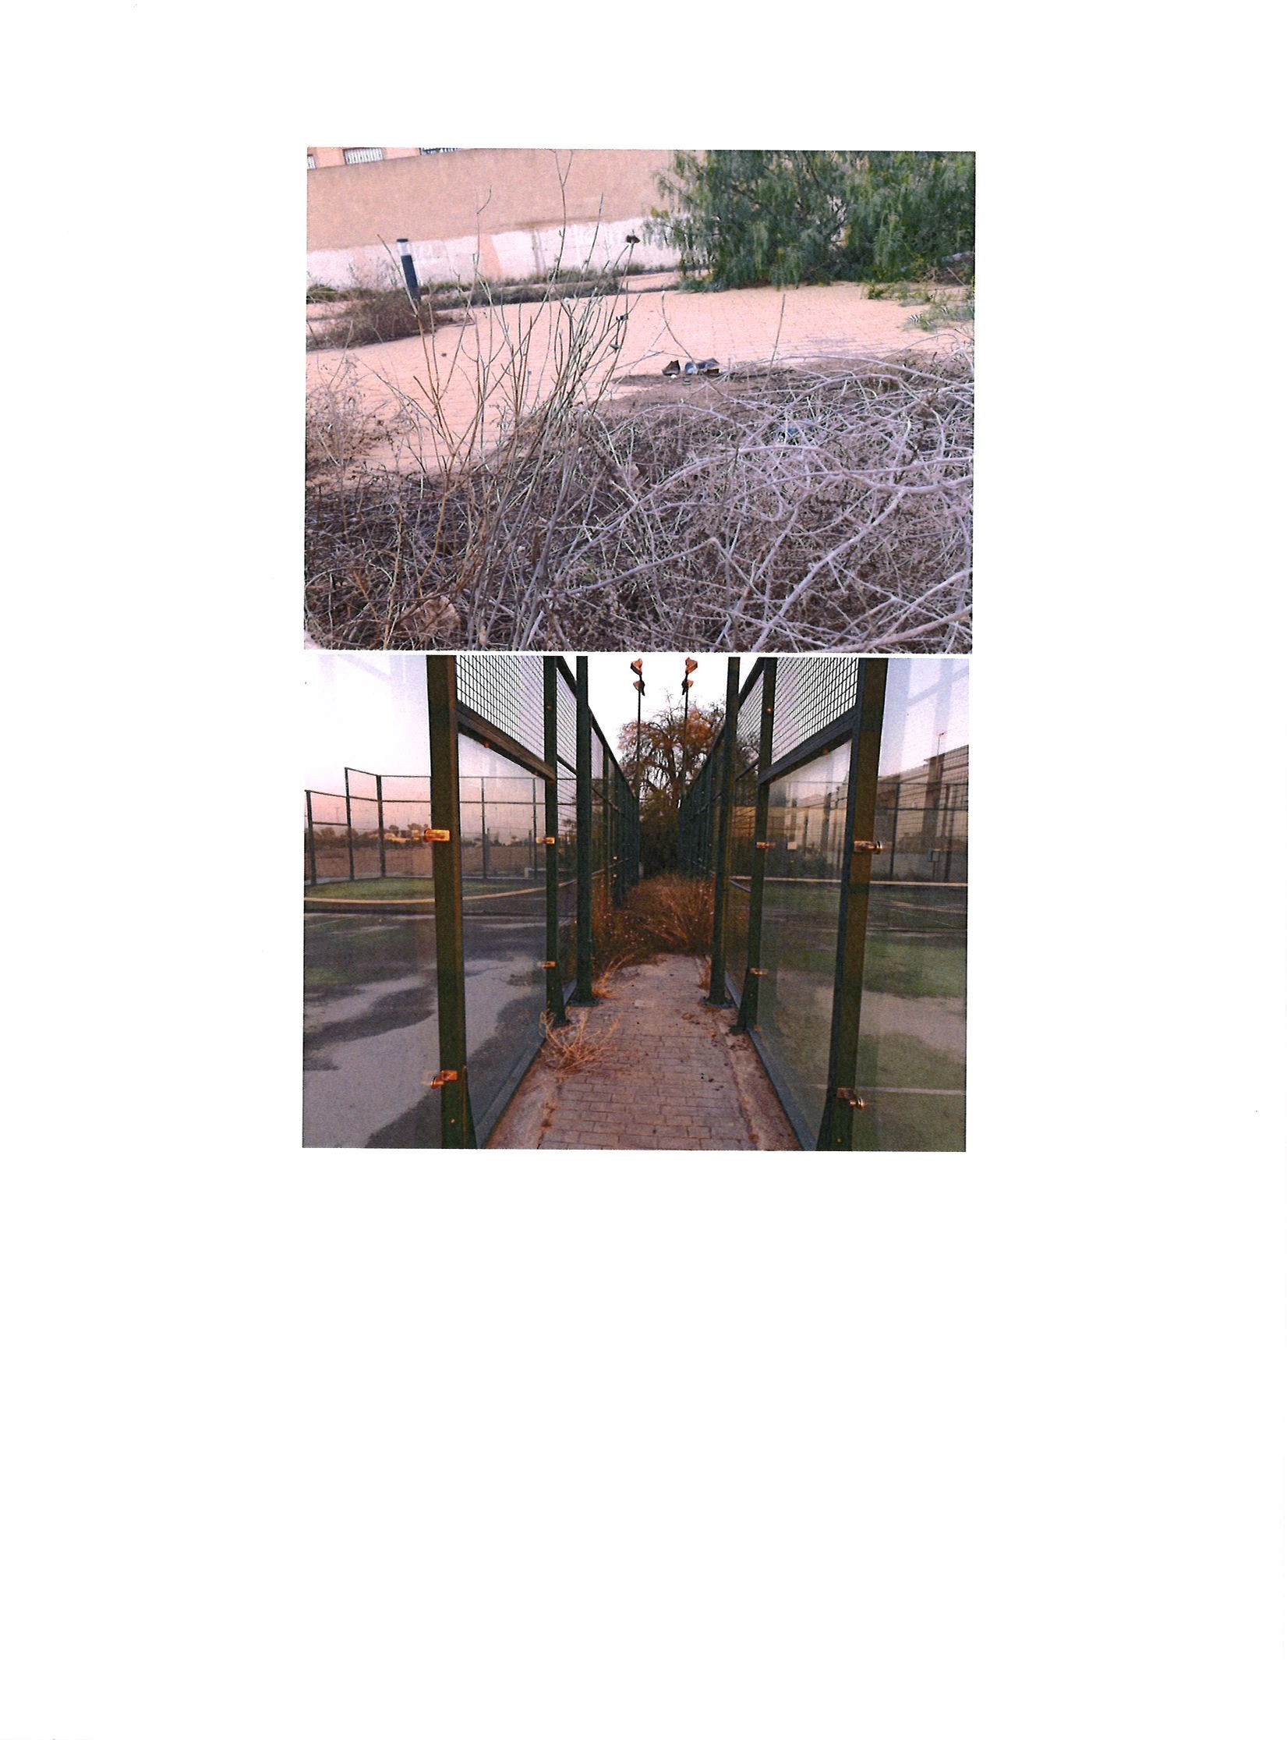

Registrado el 23/05/2024 a las 16:00 Nº de entrada 72340 / 2024

JESUS GIMENEZ GALLO

23/05/2024 (según el firmante)

[](https://cartagena.sedipualba.es/firma/infofirmante.aspx?idFirmante=7383460&csv=H2AACWQAJLZXQP2VH2WC)

[](https://cartagena.sedipualba.es/firma/infofirmante.aspx?idFirmante=7383461&csv=H2AACWQAJLZXQP2VH2WC)

[SELLO](https://cartagena.sedipualba.es/firma/infofirmante.aspx?idFirmante=7383461&csv=H2AACWQAJLZXQP2VH2WC)

[](https://cartagena.sedipualba.es/firma/infocsv.aspx?csv=H2AACWQAJLZXQP2VH2WC)

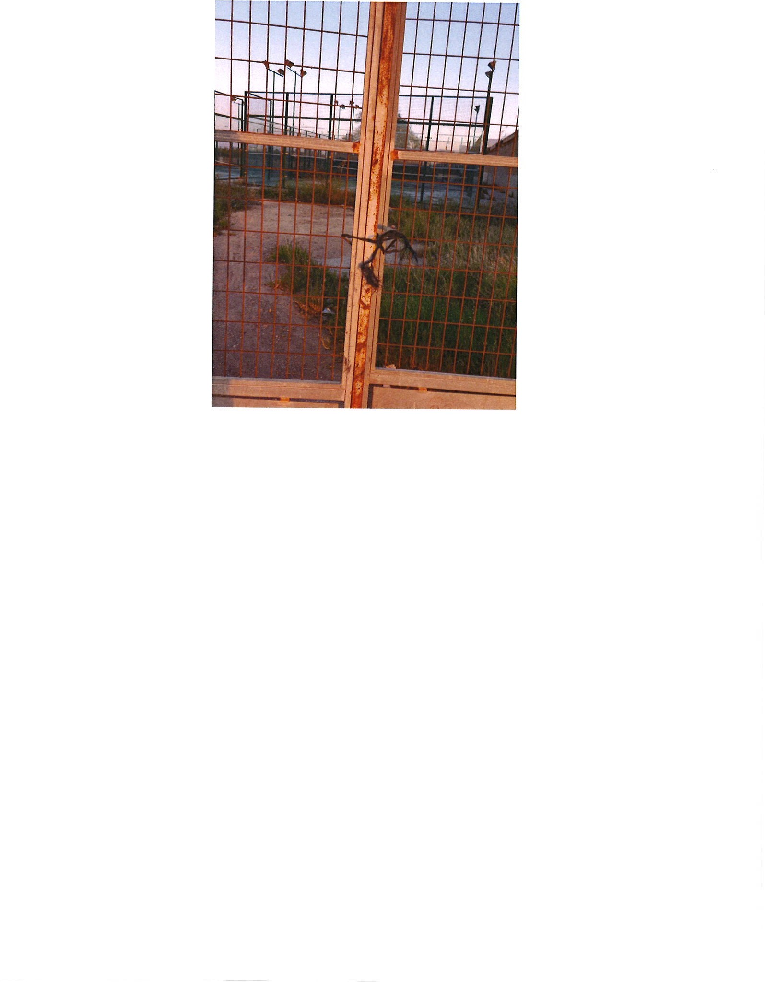

Registrado el 23/05/2024 a las 16:00 Nº de entrada 72340 / 2024

JESUS GIMENEZ GALLO

23/05/2024 (según el firmante)

[](https://cartagena.sedipualba.es/firma/infofirmante.aspx?idFirmante=7383460&csv=H2AACWQAJLZXQP2VH2WC)

[](https://cartagena.sedipualba.es/firma/infofirmante.aspx?idFirmante=7383461&csv=H2AACWQAJLZXQP2VH2WC)

[SELLO](https://cartagena.sedipualba.es/firma/infofirmante.aspx?idFirmante=7383461&csv=H2AACWQAJLZXQP2VH2WC)